الثامنةالمحاضرة
كتاب تقريب التهذيب
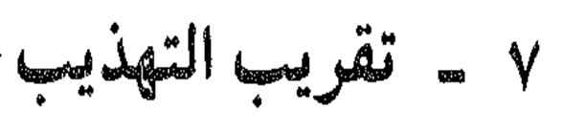
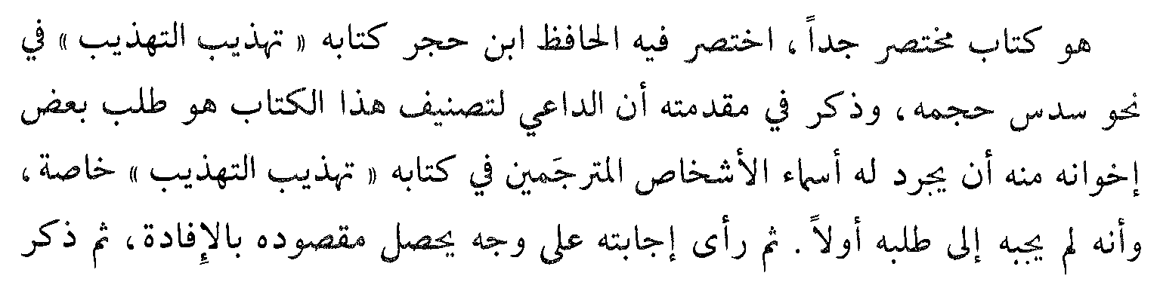
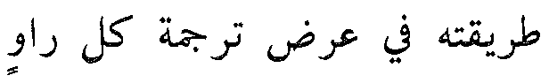
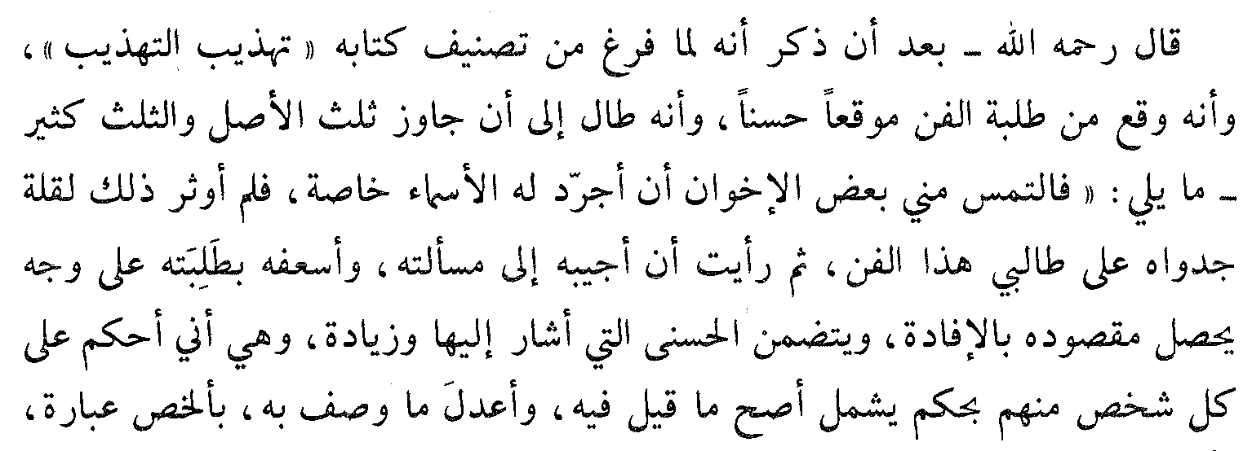
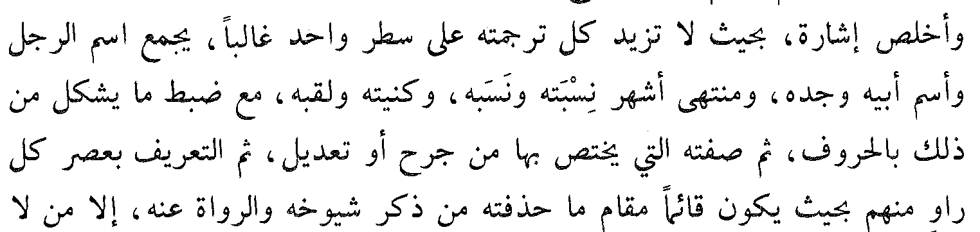
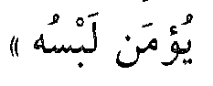

منهج ابن حجر في تقريب التهذيب
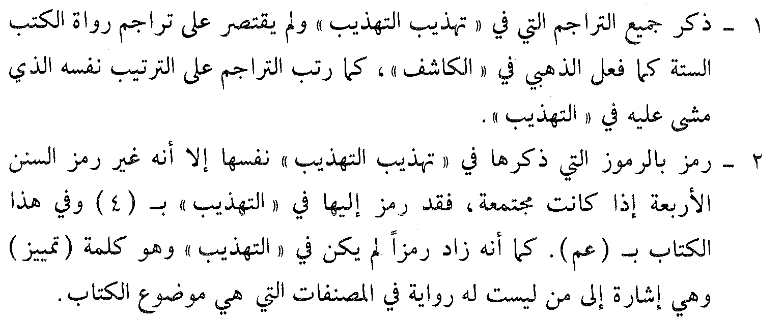
3- ذكر مراتب الرواة في المقدمة, وجعلهم محصورين في اثنتي عشرة مرتبة ,وذكر ألفاظ لجرح والتعديل المقابلة لكل مرتبة .
- فعلى المراجع في هذا الكتاب أن ينتبه إلى هذه المراتب وما يقابلها من الالفاظ حتى لا يقع في لبس أو خطأ لأنه ربما اصطلح في بعضها اصطلاحاً خاصاً به في هذا الكتاب.
4- ذكر في المقدمة الكتاب أيضاً طبقات الرواة المترجمين وجعلهم اثنتي عشرة طبقة أيضاً, وينبغي لزاماً معرفة تلك الطبقات قبل المراجعة في الكتاب حتى يعرف المراجع ذلك الاصطلاح لخاص لابن حجر في هذا الكتاب .
5- زاد على " التهذيب" فصلاً في آخر الكتاب يتعلق ببيان المبهمات من النسوة على ترتيب من روى عنهن رجالاً ونساءً
- الكتاب جيد مفيد كاف لطلبه العلم المبتدئين في الفن لا سيما في موضوع الحكم على الشخص من حيث الجرح والتعديل فإنه يعطي المراجع خلاصة الأقوال فيه , لكنه مضغوط جداً .
- يلحظ عليه عدم ذكرة أي شيخ او تلميذ للمترجم لهم في جميع الكتاب , وبهذا يتميز "الكاشف" للذهبي , وكتاب " الخلاصه"للخرزجي على كتاب التقريب وهذا والله أعلم ,
نموذج من التراجم في كتاب التقريب:
- "عبدالله بن عاصم الحمًاني , بكسر المهمله وتشديد الميم , أبو سعيد البصري, صدوق, من العاشر/ق".

- " القاسم بن الليث بن مسرور الرسْعَني , اوب صالح ,نزيل تنًس ,ثقه , من الثانيه عشرة , مات سنه اربع وثلاثمائه / س"

